《Java程序设计》实验报告五

学生姓名：李季鸿 班级：2021级计科本（3）班 学号：20213002624
实验地点：线上线下结合 指导教师：张春元
实验日期：2023-04-03 共2学时
实验环境：Win10+JDK1.8+IntelliJ IDEA 2022.1.1
- 实验目的
学习子类与继承，接口与实现，内部类，掌握
·集成化开发工具工程的创建。
- 实验内容
- 用集成化开发工具完成实验教材P39实验1内容。
- 用集成化开发工具完成实验教材P43实验2内容（请思考实验教材上这题写法是否符合面向对象编程的基本思想，如不符合，该如何重写这个题？）。
- 用集成化开发工具完成实验教材P46实验3内容。
- 实验过程
报告撰写具体要求：截屏显示或直接写出实验1至实验3的源码和运行结果。
实验内容（1）：
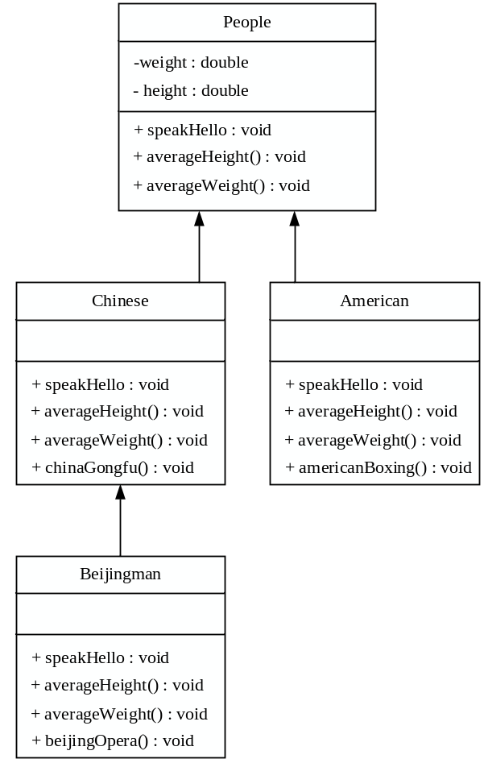

图5.1 类的UML图
实验源代码：
- package _5_;

- /**
- * \* Created with IntelliJ IDEA.
- * \* User: lijihong
- * \* Date: 2023-04-03
- * \* Time: 13:29
- * \
- */
- public class People {
- protected double weight,height;
- public void speakHello() {
- System.out.println("yayayaya");
- }
- public void averageHeight() {
- height=173;
- System.out.println("average height:"+height);
- }
- public void averageWeight() {
- weight=70;
- System.out.println("average weight:"+weight);
- }
- }
- package _5_;

- /**
- * \* Created with IntelliJ IDEA.
- * \* User: lijihong
- * \* Date: 2023-04-03
- * \* Time: 13:32
- * \
- */
- public class Chinese extends People {
- public void speakHello() {
- System.out.println("您好");
- }
- public void averageHeight() {
- height = 168.78;
- System.out.println("中国人的平均身高:"+height+" 厘米");
- }
- public void averageWeight() {
- weight=65;
- System.out.println("中国人的平均体重:"+weight+"千克 ");
- }
- //重写 public void averageWeight()方法，输出:"中国人的平均体重：65 公斤"
- public void chinaGongfu() {
- System.out.println("坐如钟,站如松,睡如弓");
- }
- }
- package _5_;

- /**
- * \* Created with IntelliJ IDEA.
- * \* User: lijihong
- * \* Date: 2023-04-03
- * \* Time: 13:33
- * \
- */
- public class American extends People {
- public void speakHello() {
- System.out.println("How do you do");
- }
- //重写 public void speakHello()方法，输出"How do you do"
- public void averageHeight() {
- height=176;
- System.out.println("American's average height:"+height+"厘米");
- }
- //重写 public void averageHeight()方法，输出"American'saverage height:176 cm"
- public void averageWeight() {
- weight = 75;
- System.out.println("American's average weight:"+weight+" kg");
- }
- public void americanBoxing() {
- System.out.println("直拳、钩拳、组合拳");
- }
- }
- package _5_;

- /**
- * \* Created with IntelliJ IDEA.
- * \* User: lijihong
- * \* Date: 2023-04-03
- * \* Time: 13:33
- * \
- */
- public class Beijingman extends Chinese {
- public void averageHeight() {
- height=172.5;
- System.out.println("北京人的平均 身高:"+height+"厘米 ");
- }
- //重写 public void averageHeight()方法,输出:"北京人的平均身高: 172.5 厘米"
- public void averageWeight() {
- weight=70;
- System.out.println("北京人的平均 体重:"+weight+"千克 ");
- }
- //重写 public void averageWeight()方法,输出:"北京人的平均体重：70 公斤"
- public void beijingOpera() {
- System.out.println("花脸、青衣、花旦和老生");
- }
- }
- package _5_;

- /**
- * \* Created with IntelliJ IDEA.
- * \* User: lijihong
- * \* Date: 2023-04-03
- * \* Time: 13:38
- * \
- */
- public class Example{
- public static void main(String args[]){
- Chinese chinaPeople=new Chinese();
- American americanPeople=new American();
- Beijingman beijingPeople=new Beijingman();
- chinaPeople.speakHello();
- americanPeople.speakHello();
- beijingPeople.speakHello();
- chinaPeople.averageHeight();
- americanPeople.averageHeight();
- beijingPeople.averageHeight();
- chinaPeople.averageWeight();
- americanPeople.averageWeight();
- beijingPeople.averageWeight();
- chinaPeople.chinaGongfu();
- americanPeople.americanBoxing();
- beijingPeople.beijingOpera();
- beijingPeople.chinaGongfu();
- }
- }
实验运行结果截图：
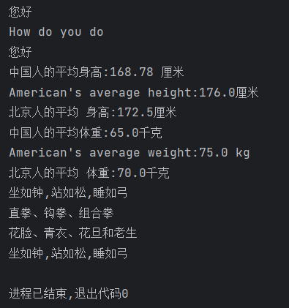
实验后的练习：
答案：可以。
方法重写，也有人叫方法覆盖，其实覆盖这个词更形象些。父类有通用方法，但在某些业务场景下这个通用方法可能不太适用所有子类。那么子类可以定义自己的方法，调用时执行自己的方法，而不使用父类的。这就是方法重写。即:子类重写了父类的方法（或者叫子类方法覆盖了父类的方法)。方法重写就是子类有一个方法，和父类的某个方法名称，返回类型，参数一样（哪怕是形参列表，也必须一样），那么我们就说子类的这个方法覆盖了父类的方法。
继承会根据查找关系就近原则，如果子类有，则执行子类的方法，不执行父类的方法（因为父类的方法被子类方法重写）。而子类方法一旦被注释掉，则会执行父类的公共方法。
子类只继承父类中的 protected 和 public 访问权限的成员变量作为子类的成员变量，子类只继承父类中的 protected 和 public 访问权限的方法作为子类的方法；重写方法既可以操作继承的，也可以操作子类新声明的成员变量和调用新定义的其他方法，但是无法操作被子类隐藏的成员变量和方法；子类在重写方法时，实例方法和类方法不能互换。

实验内容（2）：
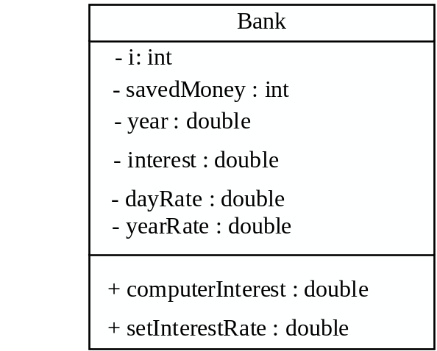
图5.2 类UML图
实验源代码：
- package _5_;

- /**
- * \* Created with IntelliJ IDEA.
- * \* User: lijihong
- * \* Date: 2023-04-03
- * \* Time: 14:12
- * \
- */
- public class Bank {
- int i;
- int savedMoney;
- double year;
- double dayRate;
- double yearRate;
- double interest;
- public double computerInterest() {
- double r = year-(int)year;
- int day=(int)(r * 1000);
- double dayInterest = day * this.dayRate * savedMoney;
- double yearInterest = (int)year * this.yearRate * savedMoney;
- interest = yearInterest + dayInterest;
- System.out.printf("%d 元存在银行%d %d 年零%d 天的利息:%f 元\n", savedMoney,i,(int)year,day,interest);
- return interest;
- }
- public Bank(double year, int i ,double dayRate, double yearRate) {
- this.i = i;
- this.year = year;
- this.dayRate = dayRate;
- this.yearRate = yearRate;
- }
- }
- package _5_;

- /**
- * \* Created with IntelliJ IDEA.
- * \* User: lijihong
- * \* Date: 2023-04-03
- * \* Time: 14:14
- * \
- */
- public class SaveMoney{
- public static void main(String arg[]){
- int amount = 8000;
- Bank bank_1 = new Bank(8.236, 1, 0.0001, 0.035);
- bank_1.savedMoney = amount;
- Bank bank_2 = new Bank(8.236, 2, 0.00012, 0.035);
- bank_2.savedMoney = amount;
- double interest1 = bank_1.computerInterest();
- double interest2 = bank_2.computerInterest();

- System.out.printf("两个银行利息相差%f元\n",interest2 - interest1);
- }
- }
实验运行结果：
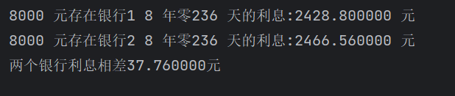
实验后的练习：
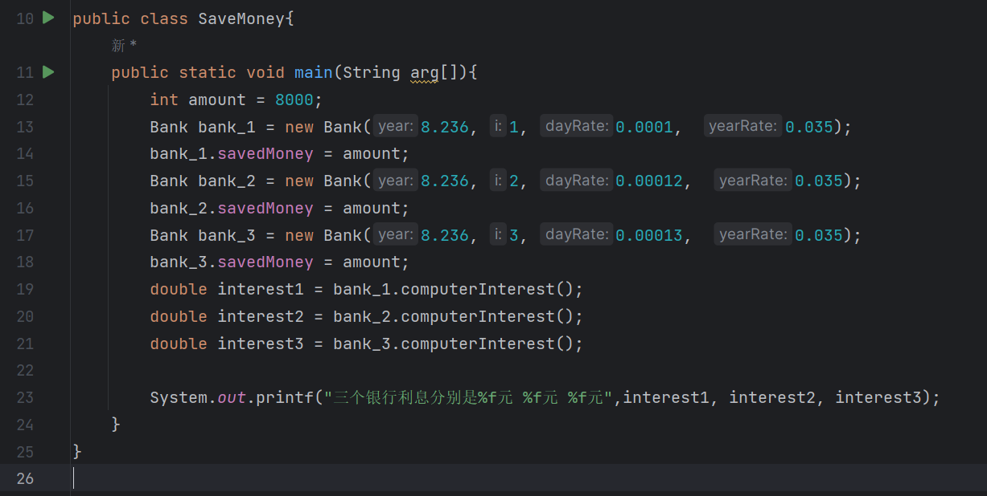
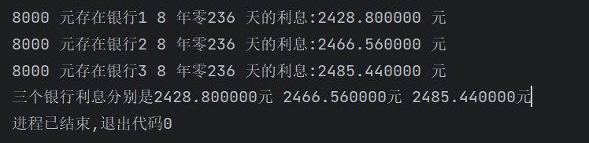
实验内容（3）：
实验源代码：
- package _5_;

- /**
- * \* Created with IntelliJ IDEA.
- * \* User: lijihong
- * \* Date: 2023-04-03
- * \* Time: 16:45
- * \
- */
- abstract class Employee {
- public abstract double earnings();
- }
- class YearWorker extends Employee {
- public double earnings() {
- return 12000;
- } //重写 earnings()方法
- }
- class MonthWorker extends Employee {
- public double earnings() {
- return 12*2300;
- } //重写 earnings()方法
- }
- class WeekWorker extends Employee {
- public double earnings() {
- return 52*780;
- } //重写 earnings()方法。
- }

- class Company {
- Employee[] employee;
- double salaries=0;
- Company(Employee[] employee) {
- this.employee=employee;
- }
- public double salariesPay() {
- salaries=0;
- for(int i=0;i<employee.length;i++) {
- salaries=salaries+employee[i].earnings();
- } //计算 salaries。
- return salaries;
- }
- }

- public class CompanySalary {
- public static void main(String args[]) {
- Employee [] employee=new Employee[29]; //公司有 29 名雇员
- for(int i=0;i<employee.length;i++) { //雇员简单地分成三类
- if(i%3==0)
- employee[i]=new WeekWorker();
- else if(i%3==1)
- employee[i]=new MonthWorker();
- else if(i%3==2)
- employee[i]=new YearWorker();
- }
- Company company=new Company(employee);
- System.out.println("公司薪水总额:"+company.salariesPay()+" 元");
- }
- }
实验运行结果：
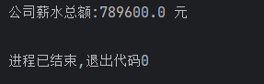
实验后的练习：
（1）子类 YearWorker 如果不 重写 earnings（）方法，编译时则会提示 YearWorker 不是抽象的，并且未 覆盖 Employee 中的抽象方法 earnings（）。
（2）模仿上面的类，添加小时工:
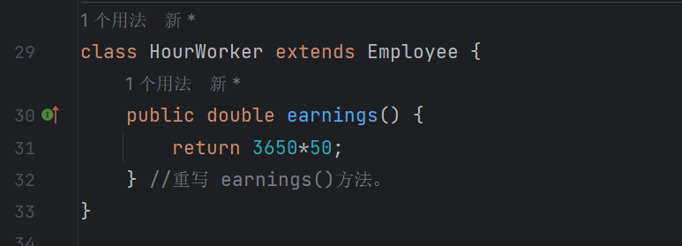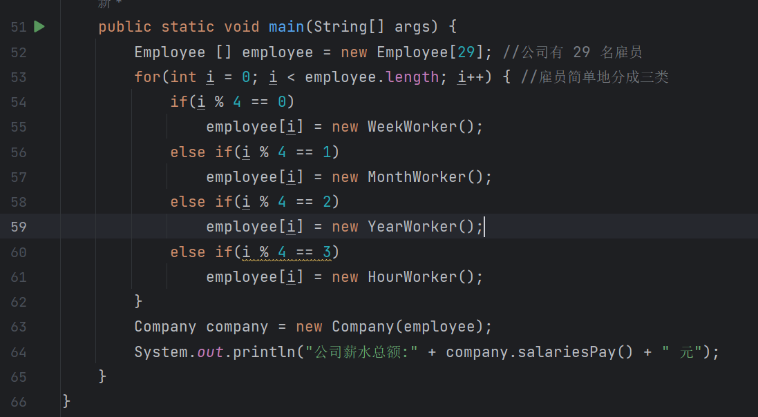
运行结果：
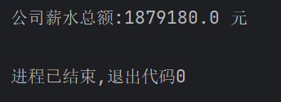

- 实验总结
写出实验中的心得体会。
1、什么是继承：
在软件开发中，通过继承机制，可以利用已有的数据类型来定义新的数据类型。所定义的新的数据类型不仅拥有新定义的成员，而且还同时拥有旧的成员。说白了，就是定义一个类，让它成为某个类(一般叫父类)的子类，那么它就会继承这个做父类的类里的部分属性和方法，因此，类的继承性使所建立的软件具有开放性、可扩充性，这是信息组织与分类的行之有效的方法，通过类的继承关系，使公共的特性能够共享，简化了对象、类的创建工作量，增加了代码的可重用性，复用性。
2、java 中继承使用关键字extends ，语法如下：
[类修饰符] class 子类名 extends 父类名{
语句;
}

有关类的继承上需要我们注意的知识点：
1、在java中，java.lang.Object 类是所有java类的最高层父类，是唯一一个没有父类的类:
如果在类的声明中未使用extends 关键字指明其父类，则默认父类为Object 类。java中的类的继承关系形成了以Object 类为树根的树状层次结构。例：
public class Text{
…;
}
等价于
public class Text extends Object{
…;
}
2、如果两个类存在继承关系，则子类会自动继承父类的部分方法和变量，在子类中可以调用父类的方法和变量。在java中，只允许单继承，也就是说 一个类最多只能显示地继承于一个父类。但是一个类却可以被多个类继承，也就是说一个类可以拥有多个子类。
(1) 子类继承父类的成员变量
当子类继承了某个类之后，便可以使用父类中的成员变量，但是并不是完全继承父类的所有成员变量。具体的原则如下：
1）能够继承父类的public和protected成员变量；不能够继承父类的private成员变量；
2）对于子类可以继承的父类成员变量，如果在子类中出现了同名称的成员变量，则会发生隐藏现象，即子类的成员变量会屏蔽掉父类的同名成员变量。如果要在子类中访问父类中同名成员变量，需要使用super关键字来进行引用。
(2) 子类继承父类的方法
同样地，子类也并不是完全继承父类的所有方法。
1）能够继承父类的public和protected成员方法；不能够继承父类的private成员方法；
2）对于子类可以继承的父类成员方法，如果在子类中出现了同名称且同参数的成员方法(又叫子类重写父类的方法)，则称为覆盖，即子类的成员方法会覆盖掉父类的同名成员方法。如果要在子类中访问父类中同名成员方法，需要使用super关键字来进行引用。
注意：隐藏和覆盖是不同的。隐藏是针对成员变量和静态方法的，而覆盖是针对普通方法的。
3、子类是不能够继承父类的构造器，但是要注意的是，如果父类的构造器都是带有参数的，则必须在子类的构造器中显示地通过super关键字调用父类的构造器并配以适当的参数列表。如果父类有无参构造器，则在子类的构造器中用super关键字调用父类构造器不是必须的，如果没有使用super关键字，系统会自动调用父类的无参构造器。做个例子就清楚了：
4.super关键字
super主要有两种用法：
1）super.成员变量/super.成员方法;
2）super(parameter1,parameter2…)
第一种用法主要用来在子类中调用父类的同名成员变量或者方法；
第二种主要用在子类的构造器中显示地调用父类的构造器，
要注意的是，如果是用在子类构造器中，则必须是子类构造器的第一个语句。

